**Web technológiák BSc**

4.gyak.

2021. 03.03.

**Készítette:**

Repei Balázs

Villamosmérnök

LJQJ74

**Miskolc, 2021**

**1.Feladat:**

1. ipconfig/all feladat megvalósítás

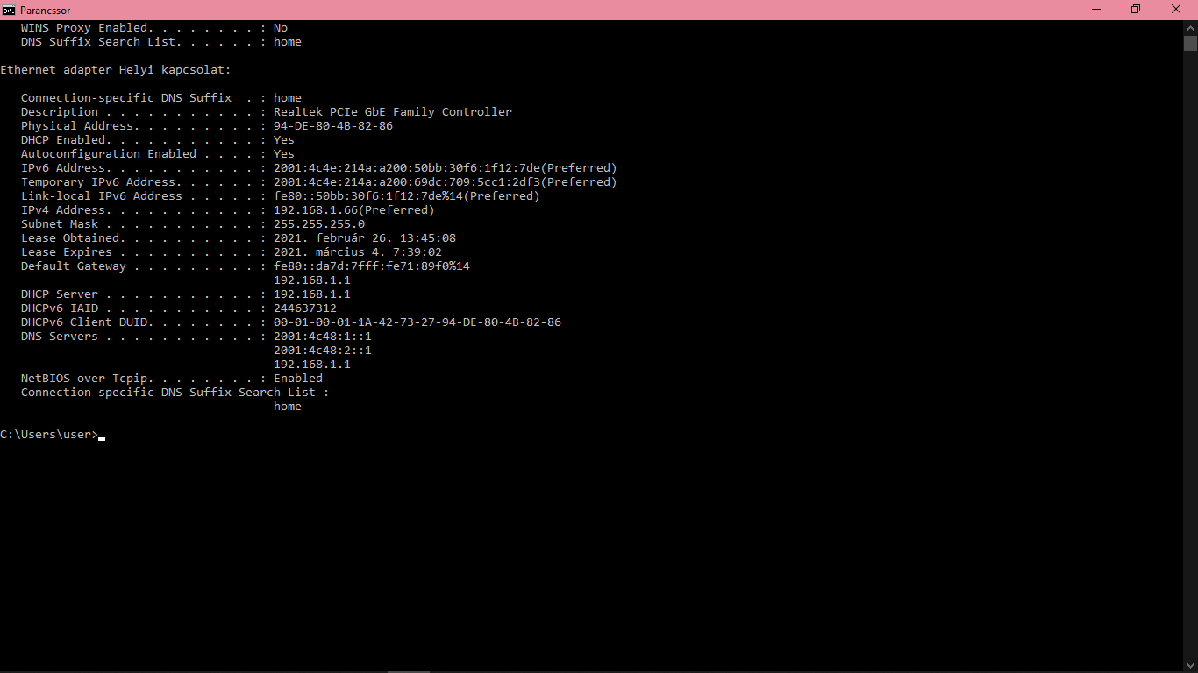

b) ping uni-miskolc.hu feladat megvalósítás

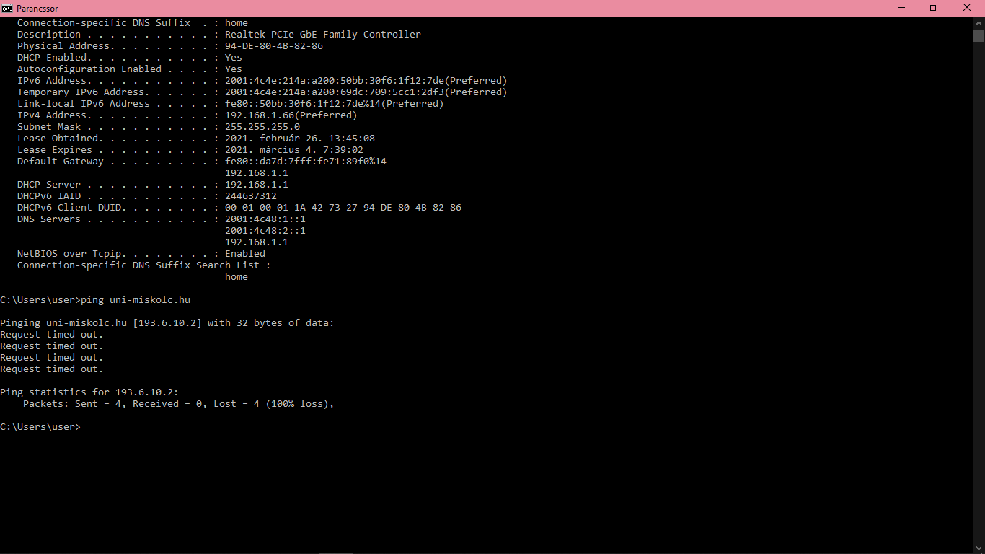

1. tracert uni-miskolc.hu

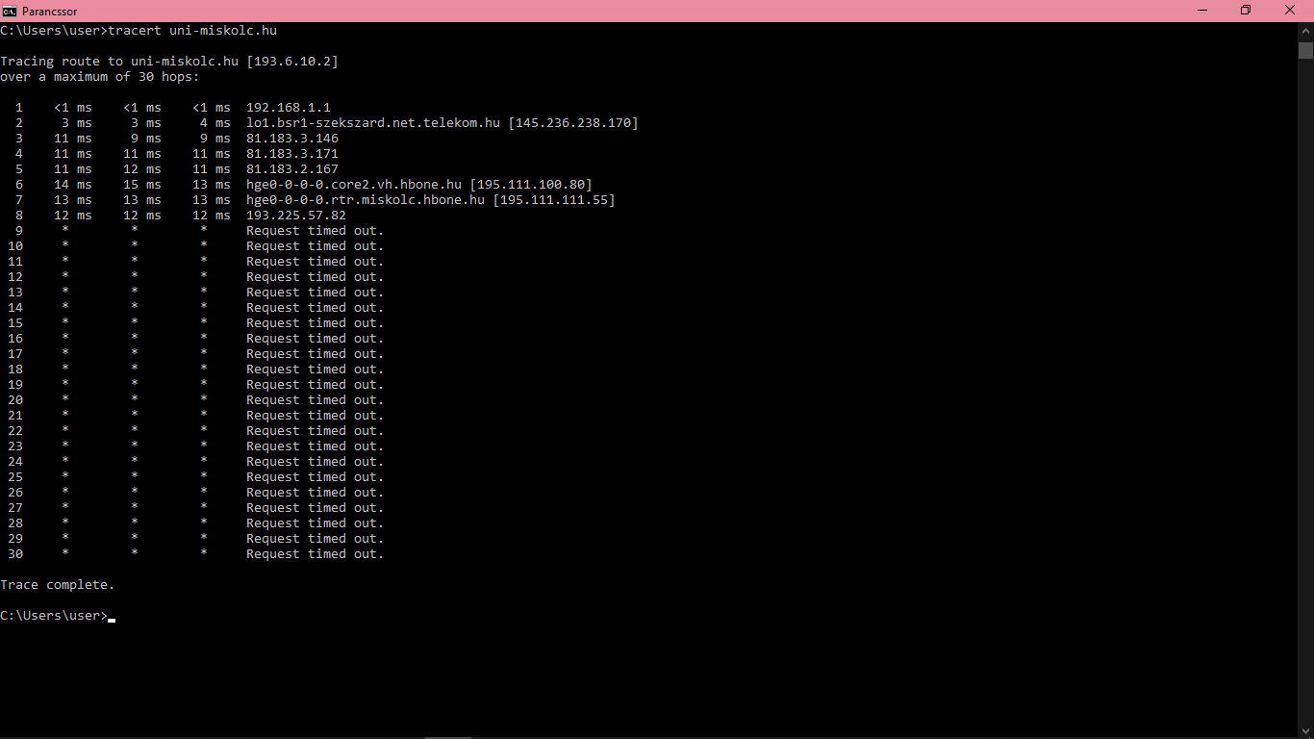

d)route print

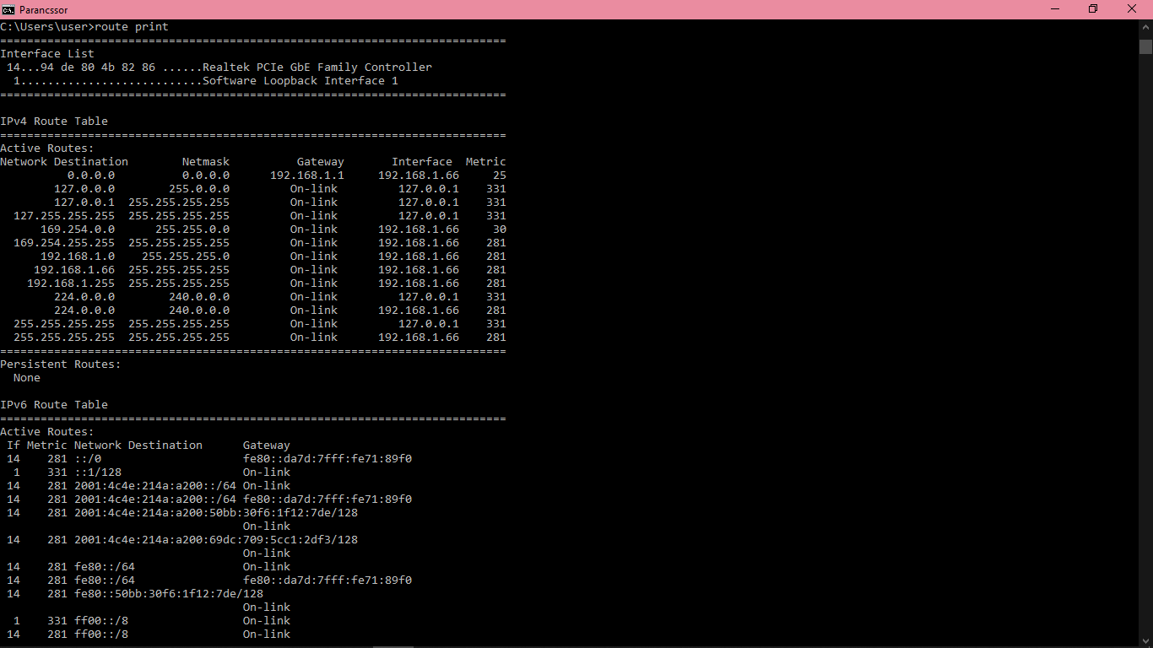

e)

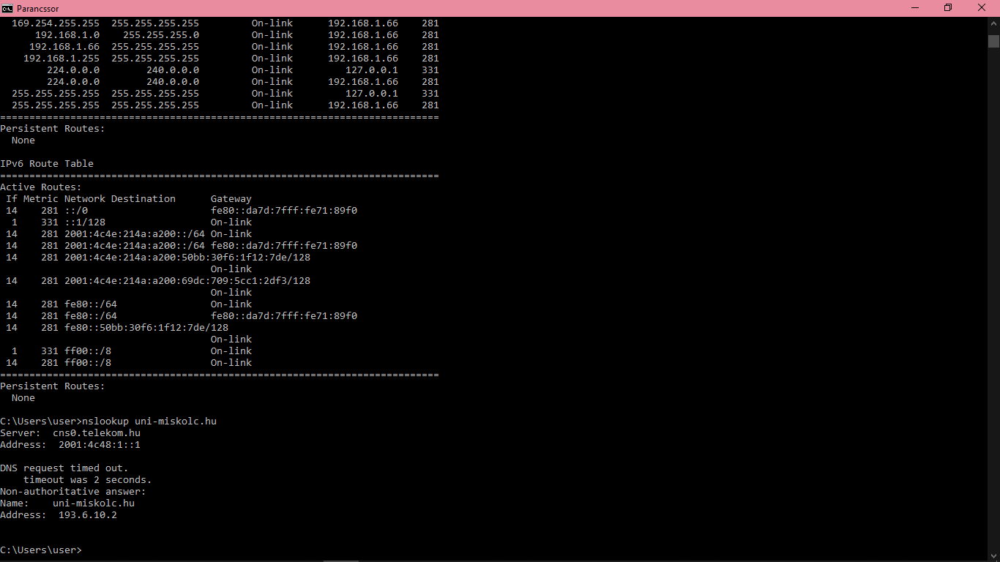

**2.Feladat:**

Szövegformázás: B, U, I, sup, sub, strike

*a)Weblap1.html*

*b)Weblap2.html*

*c)Bekezdes.html*

**3.Feladat:**

Szókirakó

*LJQJ74_RB.html*